Катедра за аутоматику

ДРУГИ КОЛОКВИЈ ИЗ ПРЕДМЕТА ОСНОВИ ТЕОРИЈЕ СИСТЕМА УПРАВЉАЊА
одржан 01.07.2009. године

Име и презиме студента:______________________________

Бр. индекса:_______________

Укупан број бодова:________

- Систем је описан функцијом повратног преноса 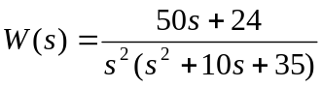. Примјеном Раусовог теста испитати стабилност система. Одредити полове система ако вриједи 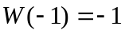 и 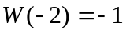.
Рјешење:

- Систем је описан функицијом повратног преноса 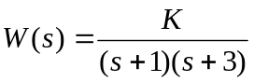, 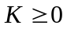. Скицирати ГМК посматраног система. Да ли тачка 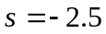 лежи на ГМК посматраног система, те ако је одговор позитиван, одредити одговарајуће појачање  и вријеме смирења система.
Рјешење:

- Систем је описан функцијом повратног преноса 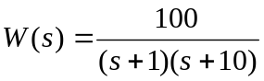. Скицирати Бодеове карактеристике за посматрани систем, те одредити претек фазе и претек појачања система.
Рјешење:

- Систем је дат блок дијаграмом на слици.

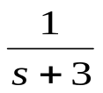
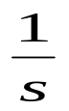
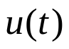
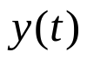

Пројектовати повратну спрегу по стању система тако да систем са затвореном повратном спрегом испуни сљедеће захтјеве:
- грешка стационарног стања система, при одскочној побуди, је 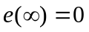
- систем осједује пар конјуговано комплексних полова 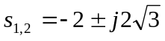.
Рјешење:

НАПОМЕНА: Колоквиј се ради 90 минута. Сваки задатак носи 25 бодова.

